Salad củ quả hương chanh
1.Nguyên liệu: Dưa hấu và dưa bở mỗi thứ một ít vừa đủ, táo 1 quả, cà chua bi vừa đủ, lê ½ quả, dưa leo 1 quả, chanh 1 quả, rau tươi nhiều loại vừa đủ, sốt salad một ít.
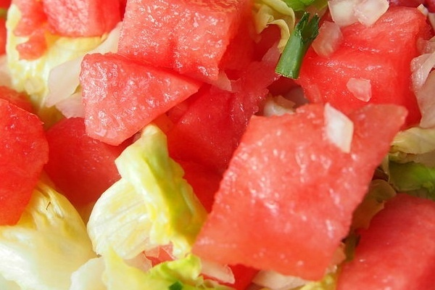
2.Chế biến:
Các loại rau rửa sạch, cắt nhỏ hình sợi
Dưa bở, dưa hấu, lê, táo, cà chua, dưa leo đều cắt miếng nhỏ
Cho tất cả nguyên liệu rau củ quả vào tô lớn, rải lên một ít sốt salad, vắt thêm nước cốt chanh sao cho vừa miệng là có thể bày ra đĩa cho bé ăn.
Ưu điểm: Salad rau củ quả hương chanh được tổng hợp nhiều vitamin và khoáng chất từ các nguyên liệu thiên nhiên, giúp bé thanh nhiệt giải cảm, giảm khô miệng, lợi tiểu trong mùa nóng. Đặc biệt chất xơ trong rau xanh còn giúp bạn tránh táo bón hiệu quả.

